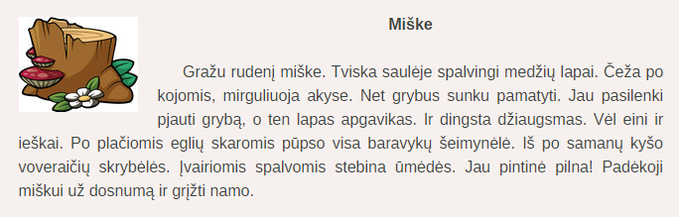
Užsimerk ir įsivaizduok rudeninį mišką. Kaip jis atrodo? Nupiešk.

